包头市图书馆电子社保卡办证流程

1. 在图书馆大厅自助借还机进行注册（两台设备均可办理）

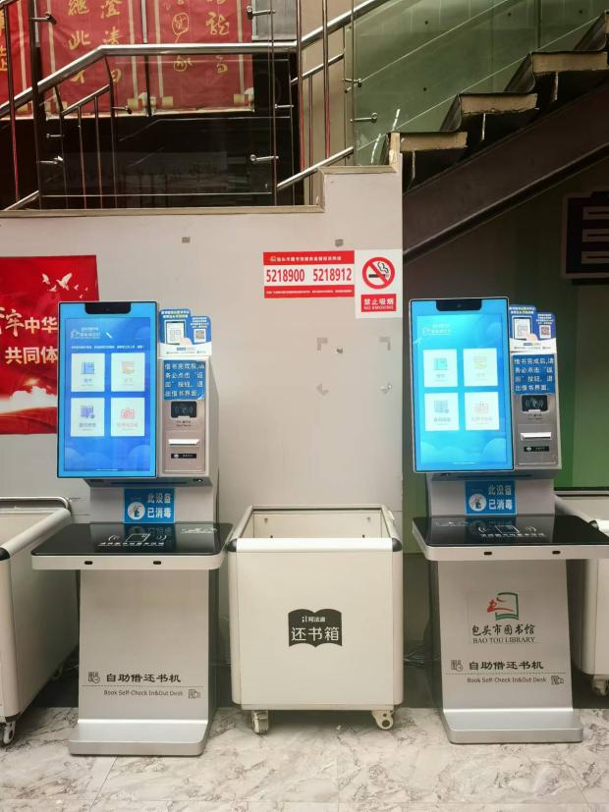

1. 点击“社保卡办证”

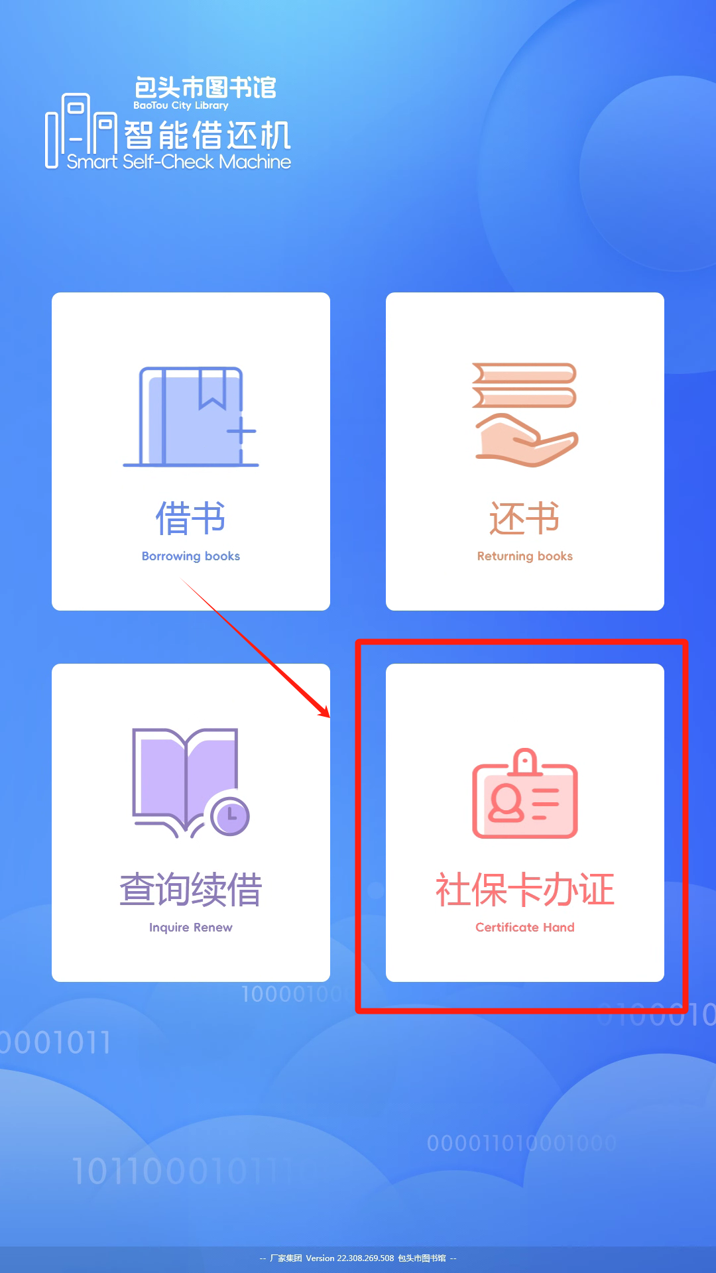

1. 查看办证须知，点击“已阅读并同意”

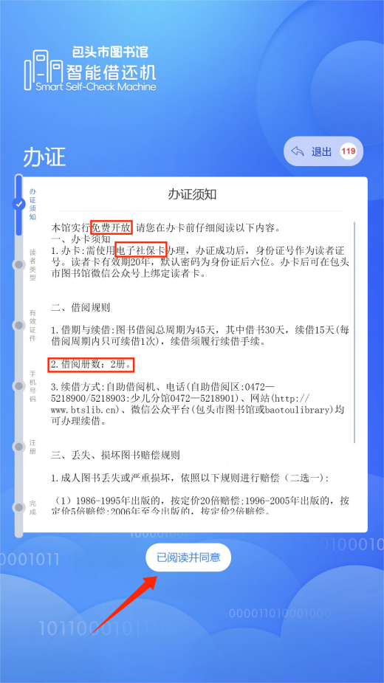

1. 读者证类型为社保卡读者，点击“下一步”

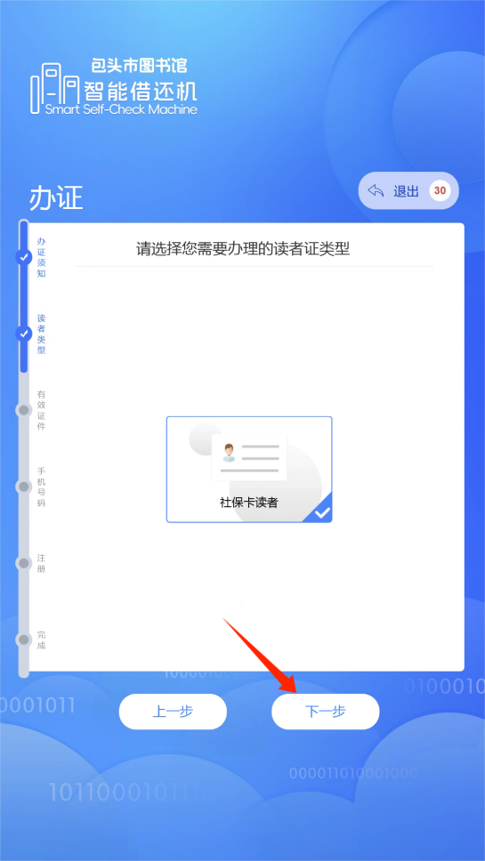

1. 扫描电子社保卡，点击“下一步”

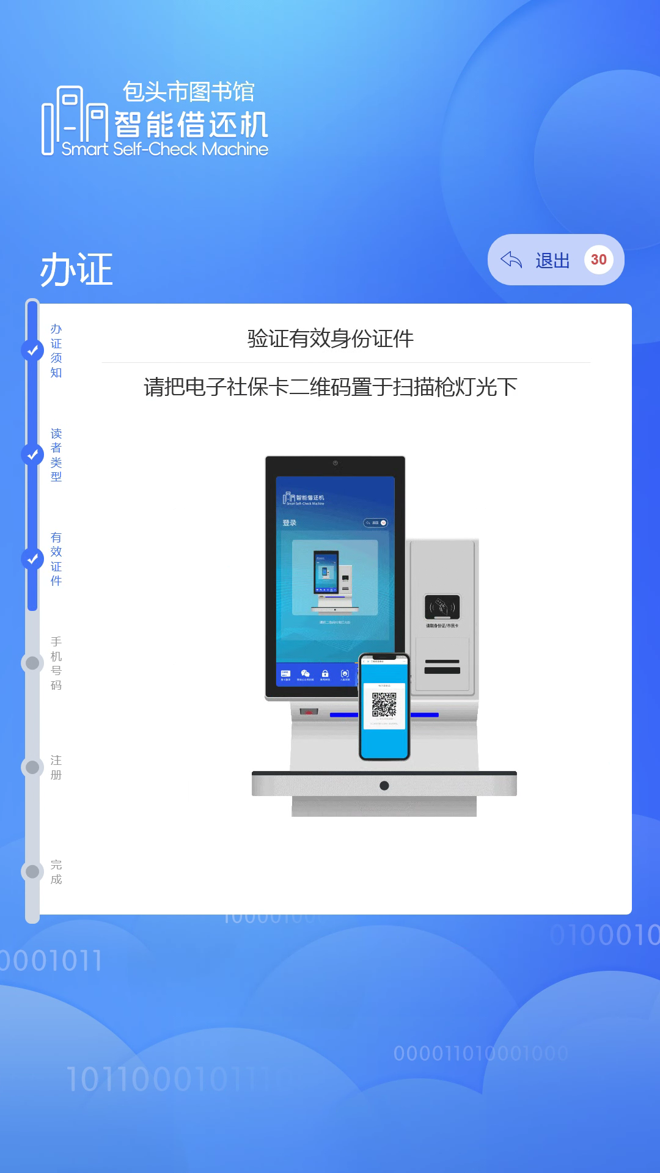

1. 核对个人身份信息，输入手机号码，点击“下一步”

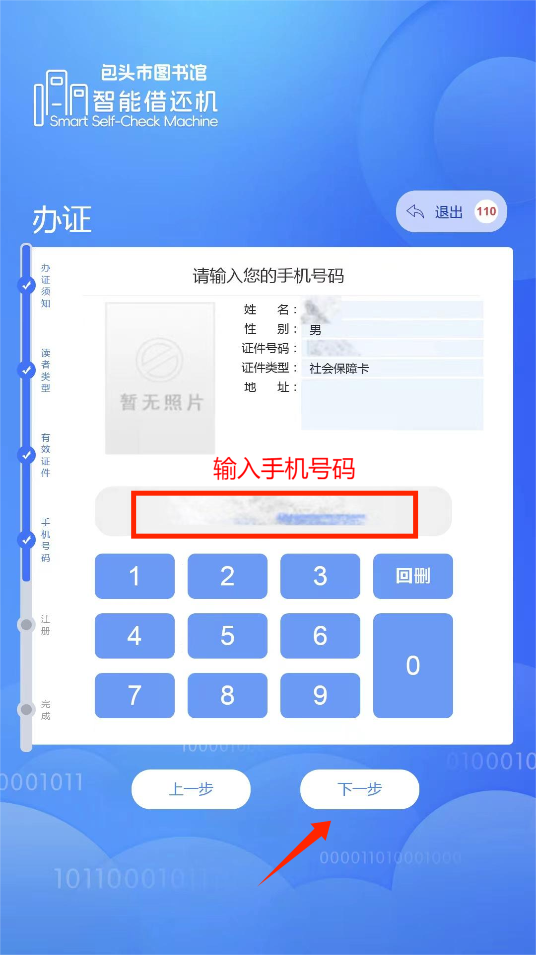

1. 注册成功，可使用电子社保卡二维码进行借书操作

